2011年10月高等教育自学考试福建省统一命题考试
模具价格估算 试卷[最新年份咨询qq593777558]
(课程代码01814)
一、简答题(本大题共6小题，每小题5分，共30分)
1．折扣定价策略有哪几种形式?并简要加以说明。
2．为什么模具生产成本是模具价格的主要组成部分?它包含哪些费用?
3．模具制造的主要特点有哪些?
4．依据模具材料费估算模具价格法的核心思想是什么?其特点和不足有哪些?
5．小型冲压模具估价时需要考虑各种不同因素对加工工时的影响，请问有哪些因素会对
加工工时产生影响?
- 中、大型冲压模具按模具重量估算模具价格时为何要设置实体重量系数R?
二、计算题(本大题共5小题，第7、8、9小题各10分，第10、11小题各20分，共70分)
7.已知17吋显示器后壳塑料注射模的定、动模总重4535kg，所用材料的单价为35元/kg，
模具采用推杆推出(λ=1.15)，模具的各种机构系数为0.30；模具加工工时总计450h，
加工单价为50元/h；该模具的标准设计时间系数为0.136，模具依据塑件样品进行设
计，其折算系数为1.15，设计单价按15元/h计算。试用简易估算法计算该塑料模的销
售成本是多少?
8．某塑件结构尺寸如题8图所示，采用一模六腔成型，该塑件所包含的尺寸数i是多少?
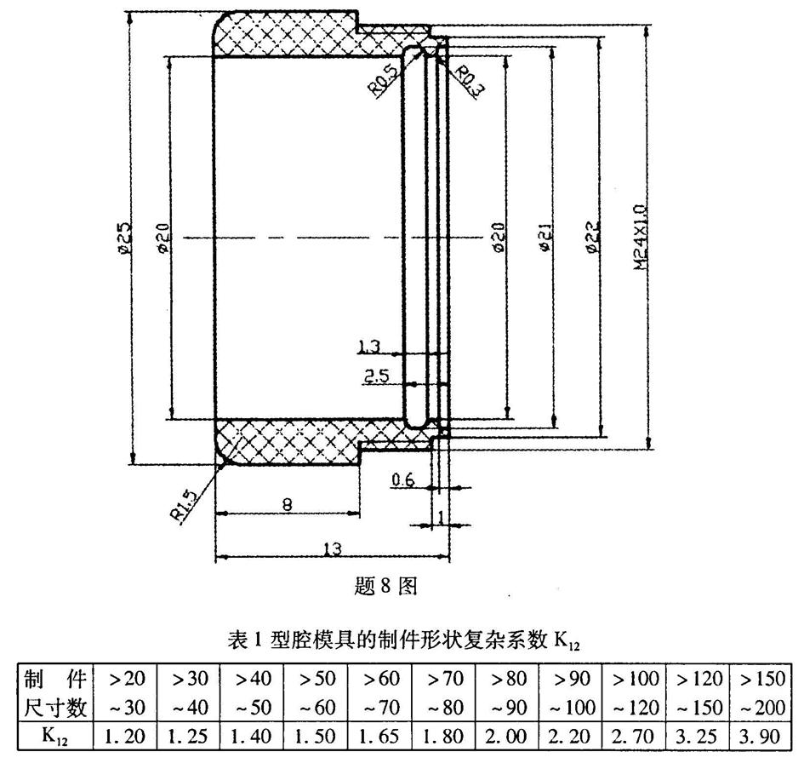
该型腔模具的制件形状复杂系数K₁₂的取值应为多少?(参见表1)
9．某淋浴喷头水管护套注射模的制造基点工时为234h，型腔深度系数为1.12，制件形状
复杂系数为2.20，制件的精度系数为1.05，模具成型表面粗糙度系数为1.05，模具结
构系数K₁₅₁=0.25、K_{l52}=0、K_{l53}=0，单位工时平均含金额为25元/h，试计算该注射模的制
造工费是多少?
10．某漏电保护器支架六工位冲裁级进模的制造基点工时为276h，基点工时修正系数为
1.0，制造时各影响因素所需增加的工时为55h，单位工时平均含金额为20元/h；模具设计费系数为0.12，原材料费的估算系数为0.18，试模费为300元，利税率为32％，若模具的包装运输费忽略不计，问该小型冲模的销售成本是多少?
11．某轿车车门外板的长度为1258mm，宽度为620mm，试用模具制造工时法估算轿车车门外板冲孔一切边复合模的销售成本和销售价格各为多少?已知该模具制造的基点工时为919h，模具类型基数为1.2，其制件形状复杂因素系数为0.40，制件精度因素系数为0.2，模具零件序号因素系数为0.15，立体曲面定位因素系数为0.15，冲裁间隙因素系数为0.05，其它因素系数忽略不计；相关因素工时总和为135h，单位制造工时含金当量
I₃₁=29.7Δ/h，I₃₂=42.5Δ/h，每个含金当量的含金额为1.2元/Δ，冲模设计费系数为1.39。

